Výrobek – Kočka ze dřeva

Popis: výrobek je zhotoven ze dřeva, skládá se ze tří dílů a slouží jako dekorativní předmět.

Cíle aktivity:
Vzdělávací:
- seznámit žáky se dřevem a technologiemi jeho zpracování
- naučit se jednoduché práce s pilou, pilníkem, tavnou pistolí
- naučit se materiál povrchově upravit
Výchovné:
- pracovat podle předlohy
- získat vztah k danému materiálu
- získat vztah k danému předmětu – Svět práce Práce s technickými materiály
- umět rozlišit a popsat jednotlivé nástroje – druhy ručních pil, rašple, pilníky a brusivo
- být schopen přesné práce s tavnou pistolí

Pracovní prostředí: školní dílna vybavená pracovními stoly se svěráky.

Materiál: dřevěné smrkové prkénko tloušťky 18 mm.

Pomůcky: úhelník, pila ocaska, pila čepovka, rašple, pilníky, brusný papír, tavná lepící pistole, lihový fix.

Technologický postup:
- prostudujte si technický výkres, orýsujte tvary jednotlivých dílů na materiál (žáci se SPU mohou překreslit jednotlivé tvary dílů pomocí šablon)
- řezat jednotlivé díly pomocí pily ocasky, menší části řezat pomocí čepovky
- pomocí rašple a pilníku opracovat do finálního tvaru
- brusným papírem zbrousit povrch včetně hran jednotlivých dílů
- slepit jednotlivé díly
- ozdobit výrobek vlastní kresbou – dokončovací práce.

Technický výkres:
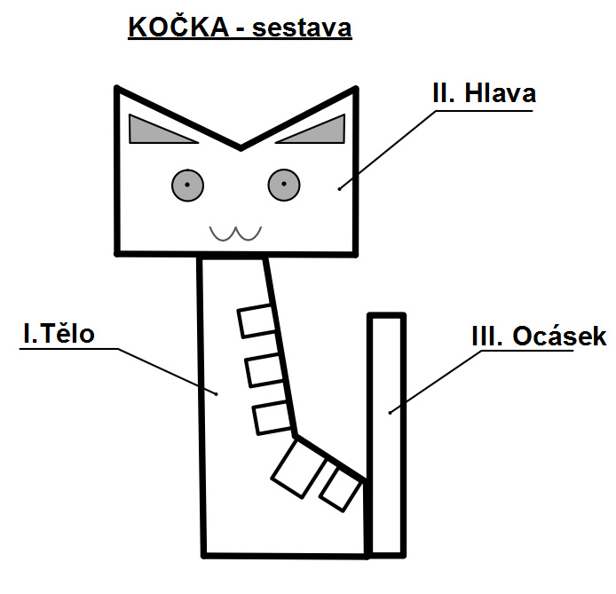
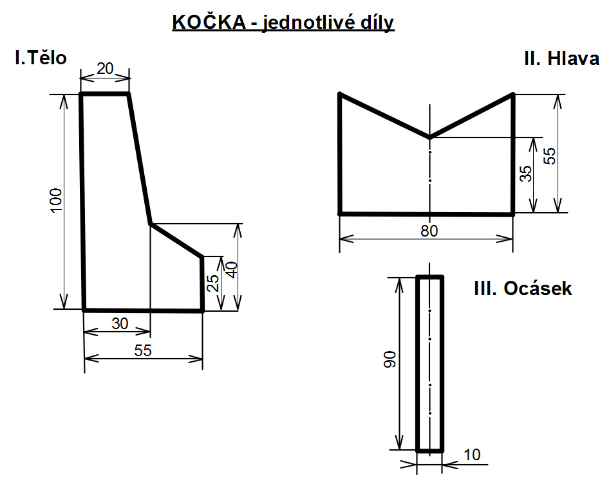
Zdroj inspirace tohoto výrobku: „Technické výkresy k dodávce polotovarů pro ZŠ“ (další informace k edici nejsou neuvedeny).

